**Flow projekt – sweetbot.design**

**Hotbot Ecomerce**



**Gruppe MULB11 – Julie Kløv, Josefine, Sidsel & Victoria**

**Indholdsfortegnelse**

1. Link til GitHub.............................................................................................................................................................3

2. Link til vores online løsning.................................................................................................................................3

3. Introduktion.................................................................................................................................................................3

4. Redegørelse for vore GitHub strategi................................................................................................................3

5.Brugertest.......................................................................................................................................................................3

6.jQuery...............................................................................................................................................................................4

7. Informationsarkitekstur.........................................................................................................................................4

7.1. Flowchart...................................................................................................................................................4

7.2.Sitemap.......................................................................................................................................................5

7.3. Wireframe................................................................................................................................................5

8. Logo og ikoner.............................................................................................................................................................5

8.1.Farver...........................................................................................................................................................6

8.2.HotBot logo...............................................................................................................................................6

8.3.Ikoner..........................................................................................................................................................6

Konklusion ..................................................................................................................................................................6-7

Julie Kløv – [cph-jk335@cphbusiness.dk](mailto:cph-jk335@cphbusiness.dk)

Josefine Vihlborg Nielsen – [cph-jn318@cphbusiness.dk](mailto:cph-jn318@cphbusiness.dk)

Sidsel Kærgaard Madsen – [cph-sm330@cphbusiness.dk](mailto:cph-sm330@cphbusiness.dk)

Victoria Gudmund Andersen – [cph-va43@cphbusiness.dk](mailto:cph-va43@cphbusiness.dk)

**Styleguide link:** [sweetbot styleguide.pdf](sweetbot%20styleguide.pdf)

**1. Link til vores GitHub repository**

<https://github.com/SidselKaergaard/Sweetbot-projekt?fbclid=IwAR2gGIVAdyFaAR7NygYqhdCyxwnYFZM86949piIlWBgcV85JsFwpcy4WWxY>

**2. Link til vores online løsning**

<http://sidselkaergaard.dk/Sweetbot-projekt/index.html?fbclid=IwAR15zo82jtfspKkiSK702MKEBwQyCZQsWrNM9y72MaqU_Ffn8DKsTRD_qUE>

**3. Introduktion**

I dette flow har vi skulle hjælpe det fiktive webbureau Sweetbot med at udvikle en dansk udgave af deres website, som også skulle være optimeret til mobile enheder. Vi har også skulle tilføje jQuery samt visuelle elementer og informationsarkitektur til sitet. Derudover har vi skulle lave logo til deres e-comerce ’Hotbot’ samt en styleguide hertil. Vi har for første gang fået lov til at arbejde i grupper, hvilket har betydet, at vi har kunne fordele de enkelte delopgaver ud fra hvor gode ens kompetencer var inde for det enkelte område. Dette har gjort det en del lettere og overskueligt at komme igennem projektet.

I denne rapport kan i følge vores proces gennem dette flow projekt. I vil b.la. få et indblik i vores tanker og overvejelser omkring opbygning af vores website samt logoer og ikoner.

**4. Redegørelse for vores GitHub strategi**

Vi har som sådan ikke valgt at benytte os af en GitHub strategi, da vi som gruppe har arbejdet fælles om det hele. Dog er alt materiale uploadet til vore GitHub repository.

**5. Brugertest**

Der blev lavet en kortsortering, hvor testpersonen skulle sammensætte menupunkter samt underpunkter. Testpersonen havde nemt ved at navigere rundt i kortene, med undtagelse af en dobbelt “Hotbot” genvej. Det begrundes, at testpersonen glemte at Hotbot er et produkt, og ikke en ting for sig selv inde på Sweetbot. Vi valgte derfor ikke at lade det påvirke vores videre proces med websitet.

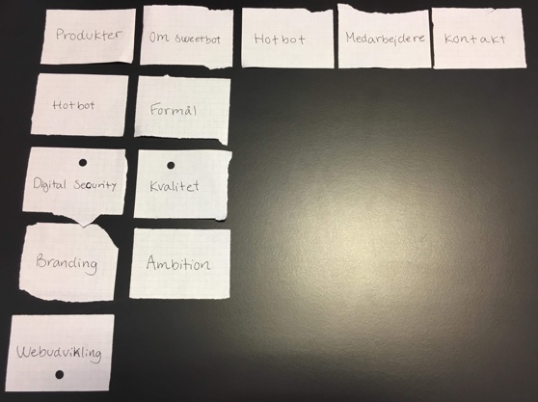

**6. jQuery**

Vi har valgt at bruge JavaScript og jQuery i vores menu, for at den igennem det responsive design ville blive til en burger menu.

**7. Informationsarkitektur**

**7.1 Flowchart**

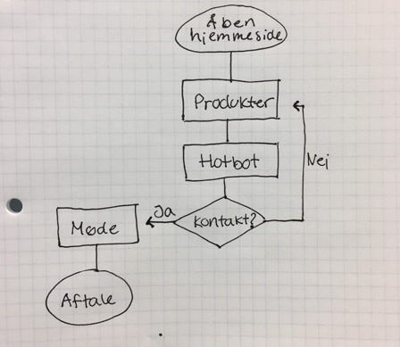

**7.2 Sitemap**

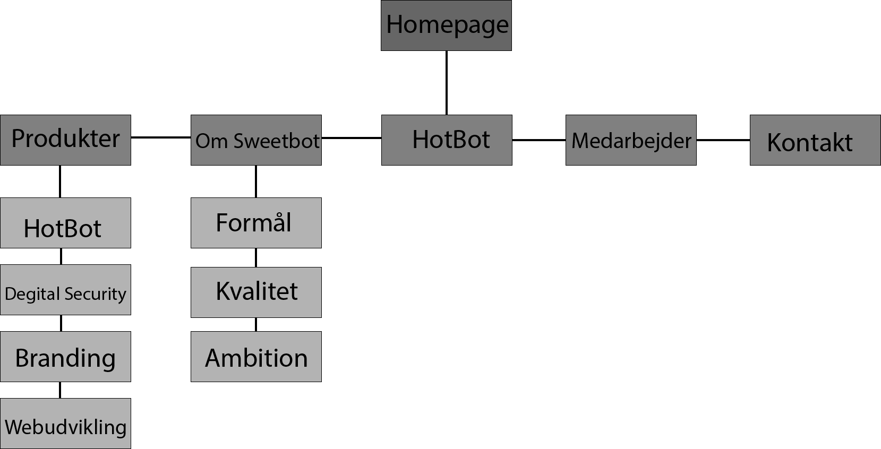

**7.3 Wireframe**

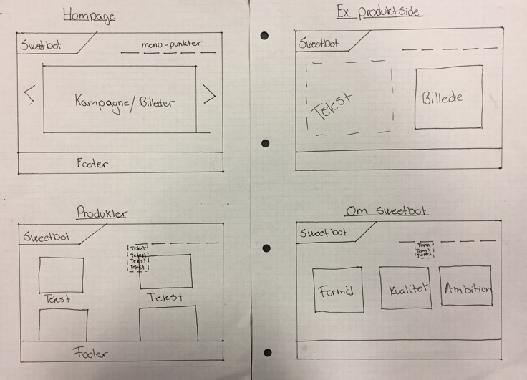 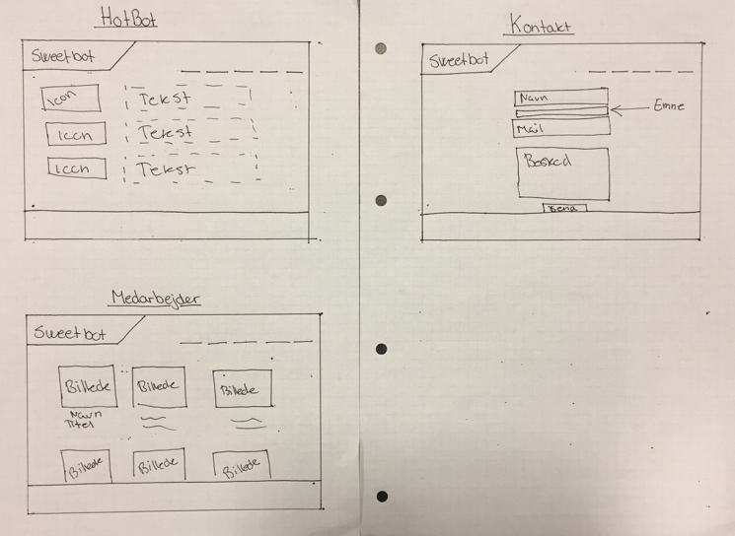

**8. Logo & ikoner**

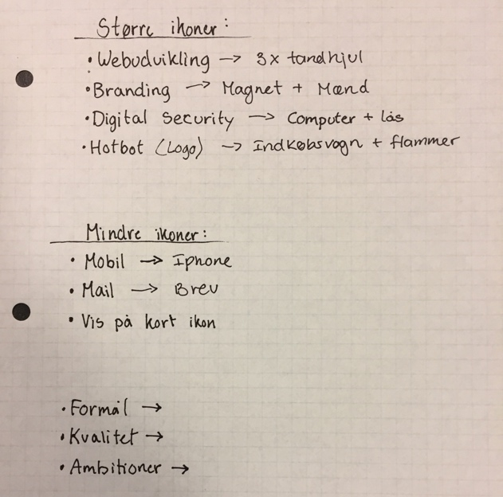

**8.1 Farver**

Vi har valgt at bruge farvekombination af de 2/3 primærfarver. Farverne gik godt sammen og skabte en god ro for hjemmesiden. Den blå farve var vores ‘main focus’, fordi den har en beroligende virkning for øjnene. Blå bliver som oftest også sat i forbindelse med virksomheder, så det passede super godt ind i vores logo projekt. Derudover passede den også i god stil med det nuværende logo for Sweetbot som også er blå.

**8.2 Hotbot logo**

Vi har valgt at lave vores Hotbot logo som en indkøbsvogn da det forbindes med salg og e-commerce. For at gøre navnet ‘Hotbot’ så realistisk som muligt valgte vi at tilføje en flamme til enden af indkøbsvognen. Det gav en realistisk effekt, og det er et nemt logo at genkende eller huske.



**8.3 Ikoner**

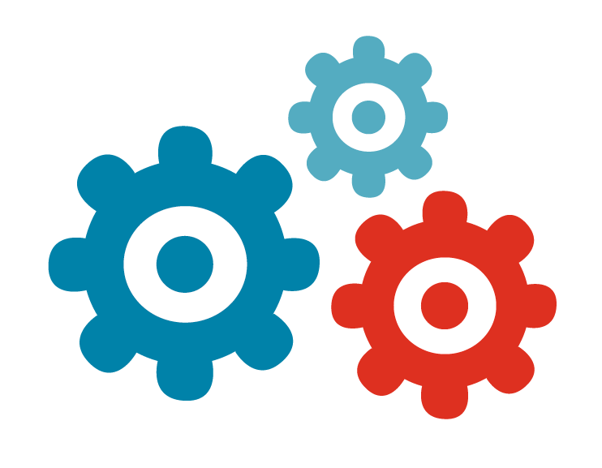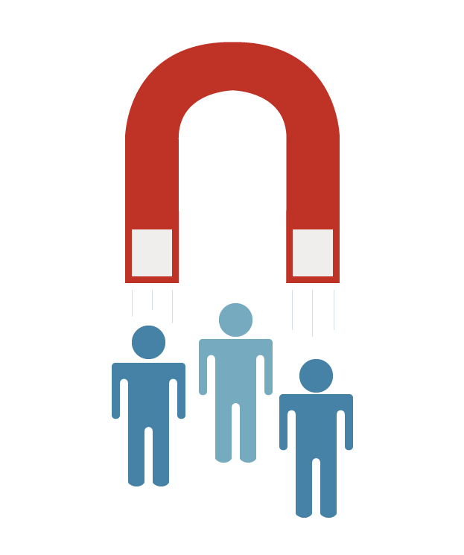

**Konklusion**

Det har været utrolig rart at kunne arbejde sammen i grupper. Der har været større mulighed for at brainstorme med hinanden mellem de forskellige valg i processen. Ud fra gruppearbejdet, har vi lært utrolig meget af hinanden og vores forskellige kompetencer. Det har været et sjovt projekt, hvor vi har kunne udnytte meget af vores nye viden.

Til sidste kan vi også konkludere at projektet har gjort os mere bevidst omkring hvor tidskrævende de forskellige elementer er og hvor meget arbejde der ligger i det. Det er næsten umuligt at færdigøre noget til perfektion, da der hele tiden er noget man føler kunne blive bedre.